Wiskunde blok 6 les 19
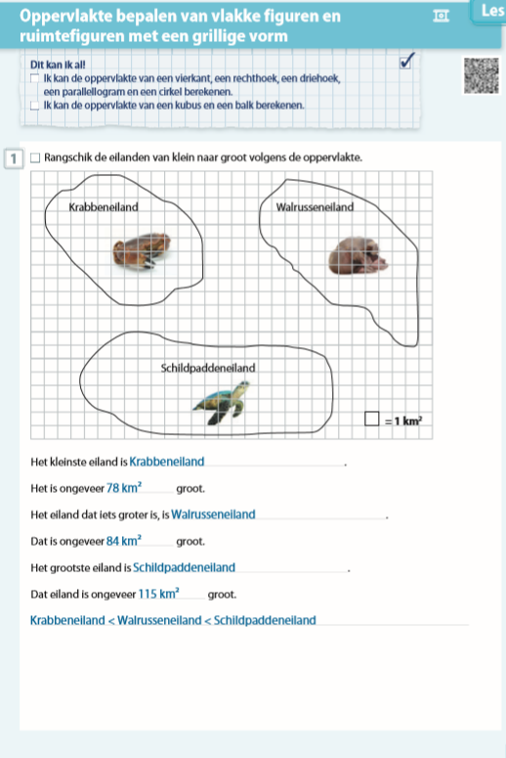
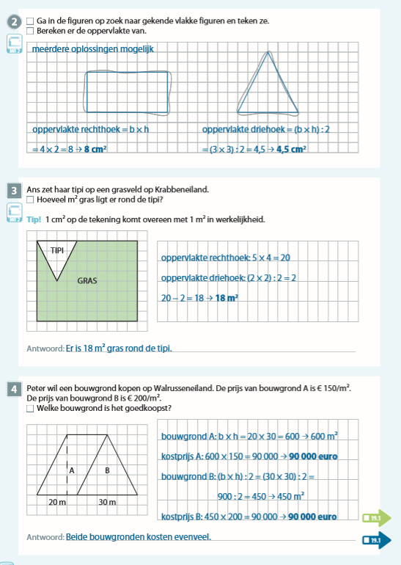
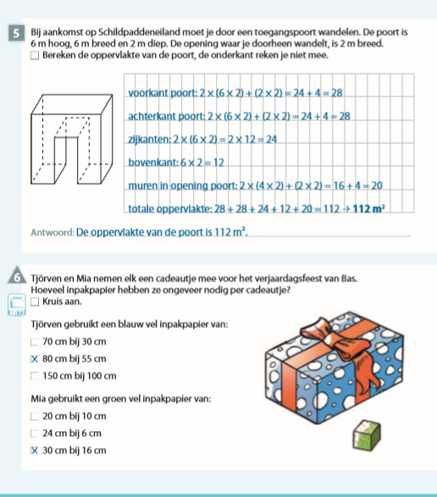

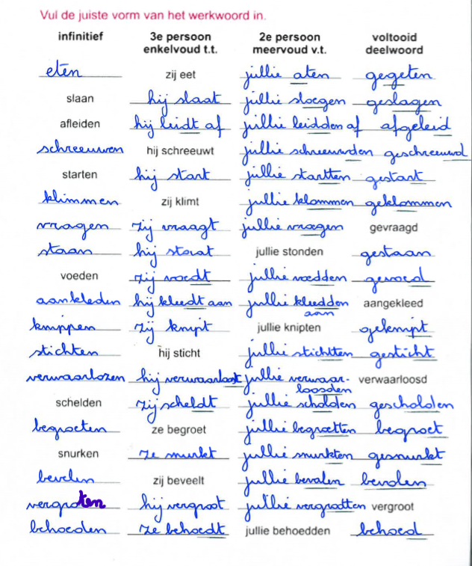
$↓$

Ik heb….
Ik ben…

Frans contact 13 LEERBOEK p91 MONDELING
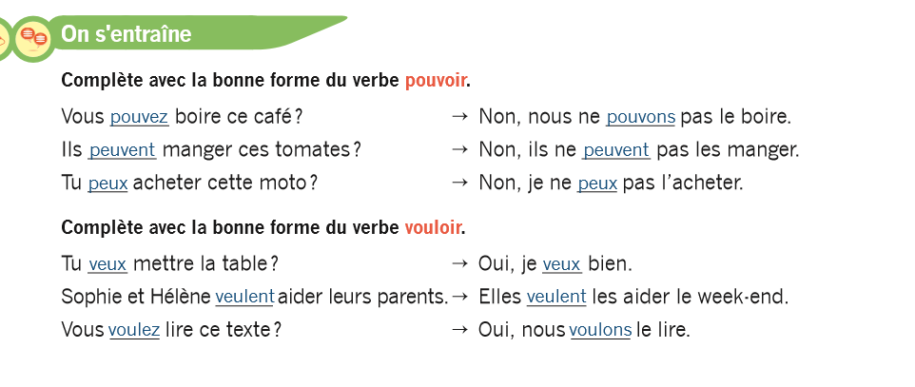
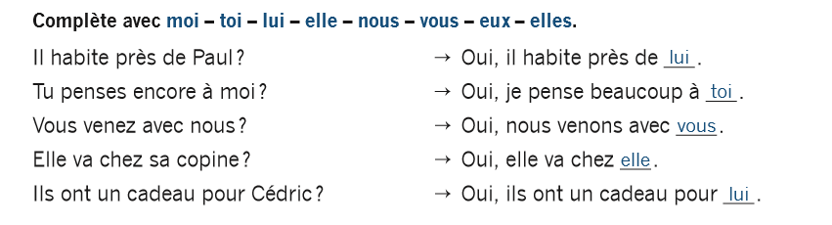

______________________________________________________________________________________________________________
Frans contact 13 WERKBOEK oef 6-7
